СЭМД «Протокол прижизненного патологоанатомического исследования»
Переходим в «Рабочие места → Дневник» и оказываем услугу или редактируем
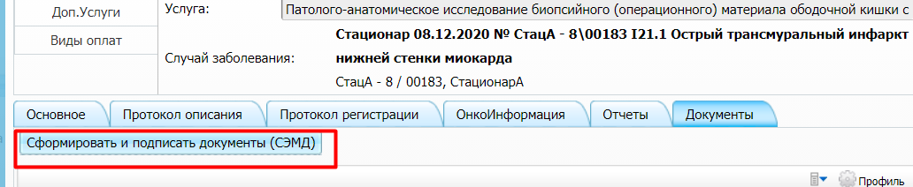
Подписываем ЭЦП врача выбирая нужный сертификат
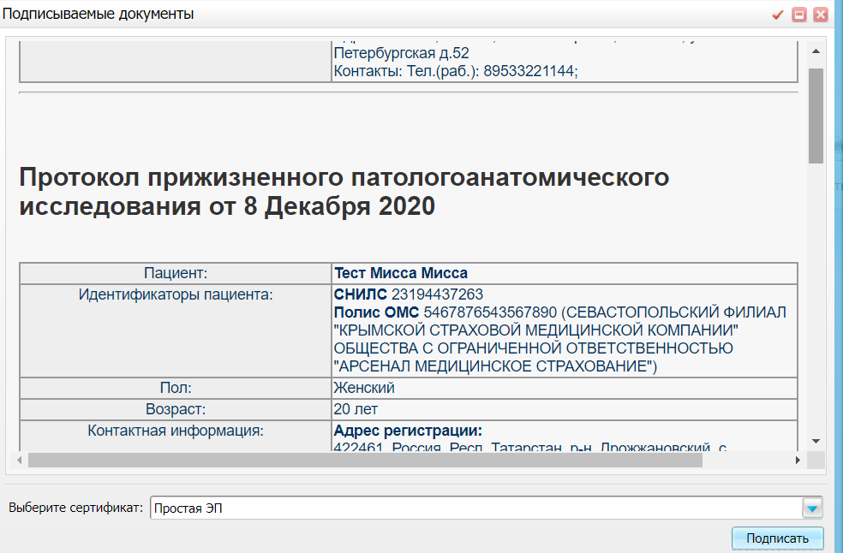
Возвращаемся на вкладку «Документы», нажимаем ПКМ по нашему документу и выбираем «Передать документ в ИЭМК» 